MANUAL DE USUARIO

SISTEMA DE GESTIÓN DE CONTENIDO PORTAL DEL GOBIERNO REGIONAL DEL CALLAO 2015

MÓDULO DE DIRECTORIO TELEFÓNICO.

ÍNDICE

1. INTRODUCCIÓN 3
2. VISUALIZACIÓN DE LA SECCIÓN DE DIRECTORIO TELEFÓNICO 4
3. INGRESO AL PANEL DE ADMINISTRACIÓN DEL PORTAL DE LA REGIÓN 5
4. INGRESO AL MODULO DE DIRECTORIO TELEFÓNICO 5
5. REGISTRAR UN NUEVO DIRECTORIO 6
6. ORDENAR DIRECTORIO TELEFÓNICO 7
7. EXPORTAR DIRECTORIO TELEFÓNICO 8

- INTRODUCCIÓN

El objetivo de este manual es explicar el uso de las opciones del módulo del Sistema de Directorio Telefónico del Sistema de Gestión de Contenido del Portal del Gobierno Regional del Callao.

Los procesos básicos considerados en este manual, son los que el usuario empleará para consultar, registrar, editar y eliminar información correspondiente a la sección del Sistema de Directorio Telefónico.

Este manual permitirá que los usuarios puedan publicar la información que deseen mostrar en el Portal del Gobierno Regional del Callao.

- VISUALIZACIÓN DE LA SECCIÓN DE DIRECTORIO TELEFÓNICO

Desde el Portal de la Región, usted podrá visualizar la sección de Directorio Telefonico. Ver Imagen.

http://www.regioncallao.gob.pe/regionCallao

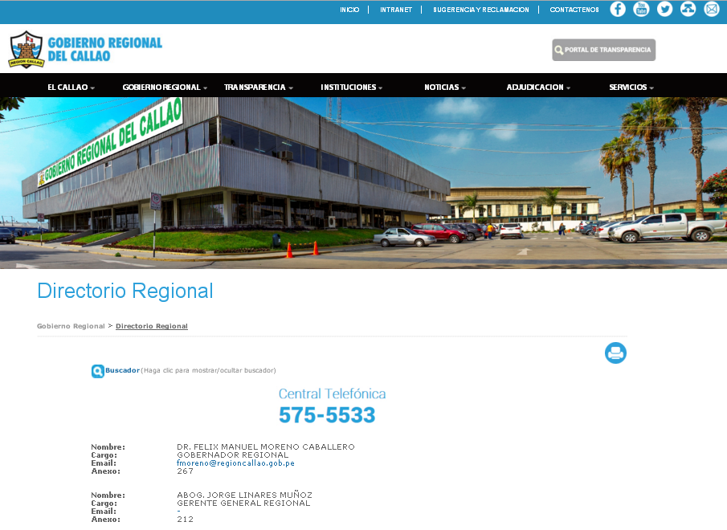

A Continuación una descripción detallada de cómo publicar los Directorios Telefónicos.

- INGRESO AL PANEL DE ADMINISTRACIÓN DEL PORTAL DE LA REGIÓN

En la barra de direcciones del Internet Explorer digitamos la siguiente URL:

http://www.regioncallao.gob.pe/regionCallao/cmsPanel/

Nos aparecerá una pantalla, solicitando el Usuario y Contraseña. Ver imagen.

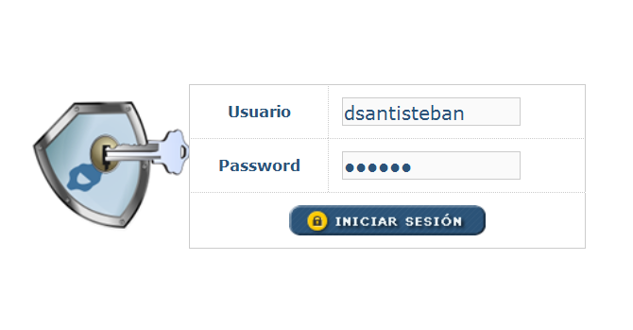

- INGRESO AL MODULO DE DIRECTORIO TELEFÓNICO

Se puede acceder al Módulo de Directorio Telefónico desde el Menú Izquierdo: Directorio Regional > Módulo del Directorio. Ver Imagen

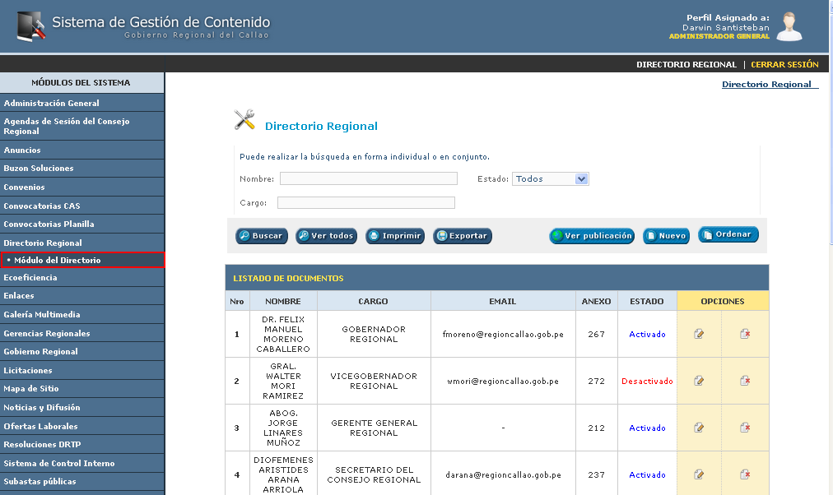

- REGISTRAR UN NUEVO DIRECTORIO

Para registrar un directorio, de clic en el botón. Después de llenar los campos vacíos presione el botón registrar para guardar los cambios.

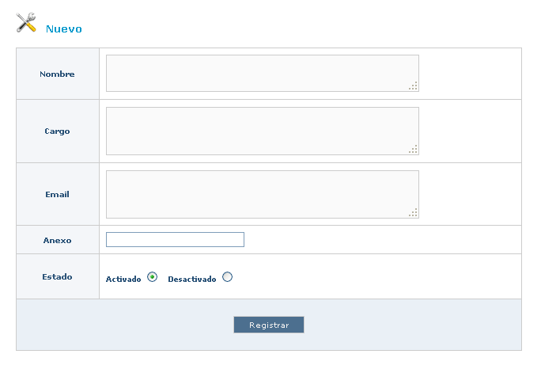

Para editar el directorio dar clic en el icono de edición .

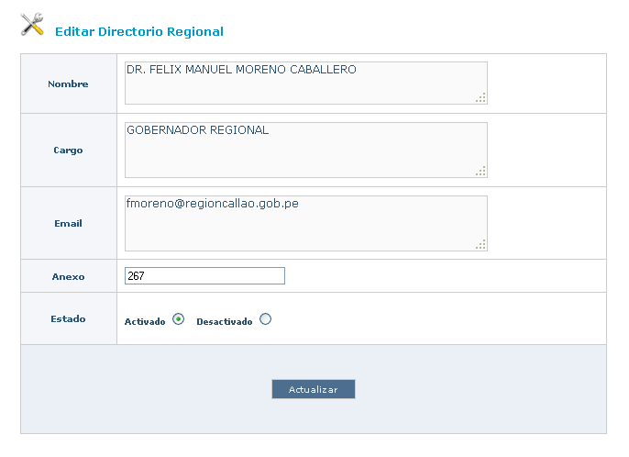

Para Eliminar el directorio, damos clic en el icono, y se mostrará un mensaje de confirmación. Ver imagen.

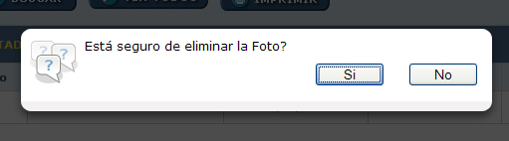

- ORDENAR DIRECTORIO TELEFÓNICO

Para cambiar el orden de los Directorios Telefónicos ya registrados, hacer clic en el botón. Luego de modificar el orden con el que desea que se visualice en el Portal, a continuación hacer clic en . Ver imagen

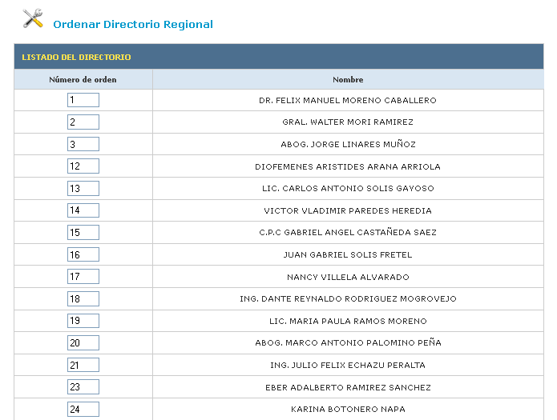

- EXPORTAR DIRECTORIO TELEFÓNICO

Para exportar el Directorio Telefónico, hacer clic en. Al hacer clic descargara una hoja de Excel el cual contendrá todos los Directorios Telefónicos. Ver imagen

